

**R**equirements

**A**nalysis

**D**ocument

|  |  |
| --- | --- |
| Riferimento |  |
| Versione | 1.2 |
| Data | 06/12/2020 |
| Destinatario | Prof.ssa F. Ferrucci |
| Presentato da | **H**ermann Senatore, **I**van Carmine Adamo, **L**orenzo Criscuolo, **O**razio Cesarano |
| Approvato da |  |

# Revision History

|  |  |  |  |
| --- | --- | --- | --- |
| DATA | Versione | Cambiamenti | Autori |
| 30/11/2020 | 0.1 | Prima realizzazione RAD | [tutti] |
| 1/12/2020 | 0.2 | Aggiunta Scenari | [Lorenzo, Hermann] |
| 2/12/2020 | 0.3 | Conclusione del RAD | [tutti] |
| 4/12/2020 | 0.4 | Corretto Class Diagram in Object Diagram | [tutti] |
| 6/12/2020 | 1.0 | Revisione | [tutti] |
| 11/12/2020 | 1.1 | Corretto Class Diagram | [tutti] |
| 20/12/2020 | 1.2 |  |  |

# Sommario

Revision History 2

Sommario 2

1. Introduzione 3

1.1. **Scopo del Sistema** 3

1.2. **Ambito del sistema** 3

1.3. **Obiettivi e criteri di successo del sistema** 3

1.4. **Definizioni, acronimi e abbreviazioni** 3

1.5. **Riferimenti** 4

1.6. **Panoramica** 4

2. Sistema Corrente 5

3. Sistema Proposto 5

3.1. **Panoramica** 5

3.2. **Requisiti funzionali** 5

3.3. **Requisiti non funzionali** 6

3.3..1. **Usabilità** 6

3.3..2. **Affidabilità** 7

3.3..3. **Prestazioni** 7

3.3..4. **Supportabilità** 7

3.3..5. **Implementazione** 7

3.3..6. **Packaging** 7

3.3..7. **Legali** 7

3.4. **Modello di Sistema** 7

3.4..1. **Scenari** 7

3.4..2. **Use Case** 9

3.4..3. **Use Case Model** 15

3.4..4. **Modello a Oggetti** 15

3.4..5. **Class Diagram** 16

3.5. **Modelli Dinamici** 17

3.5..1. **Statechart Diagram** 17

3.5..2. **Sequence Diagram** 20

3.5..3. **Activity Diagram** 22

4. Glossario 23

# Introduzione

* 1. **Scopo del Sistema**Il Servizio Sanitario Nazionale intende fornire alle strutture ospedaliere sul territorio un servizio di qualità atto a migliorare la gestione dei casi Sars-CoV-2 nel paese e renderle più efficienti. Questo bisogno è nato dal momento che l’attuale gestione dei casi avviene in modo estremamente macchinoso e soprattutto dal fatto che non c’è un software unico che offra supporto agli operatori sanitari nello svolgere il proprio lavoro. Il sistema ha lo scopo di fornire tutte le funzionalità, che prima erano sparse tra vari software distinti, in un’unica piattaforma e fornire supporto attivo alle attività di gestione dell’arrivo di tamponi, invio dei risultati di quest’ultimi e fornire un tracciamento dello stato psicologico e delle terapie assegnate ai soggetti in quarantena domiciliare.
  2. **Ambito del sistema**Il progetto viene realizzato partendo dalle basi in quanto ad oggi non è presente un software che svolge in maniera ottimale la gestione dei malati covid-19 e delle relative situazioni cliniche. In particolare, il sistema intende fornire:
     + Supporto alla gestione della coda dei tamponi
     + Gestione del diario clinico di ogni paziente
     + Analisi delle radiografie sottomesse al sistema
  3. **Obiettivi e criteri di successo del sistema**Gli obiettivi che si intendono raggiungere con questo software sono:
     + Rendere più agevole il tracciamento dei contagiati al COVID-19;
     + Agevolare la comunicazione medico-paziente, sia che esso si trovi ricoverato in una struttura ospedaliera, sia che si trovi in quarantena domiciliare;
     + Mantenere uno storico persistente centralizzato dei dati riguardanti i pazienti venuti a contatto al COVID-19;
     + Fornire una statistica giornaliera, settimanale e mensile dell’andamento epidemiologico;
     + Migliorare le prestazioni dell’analisi dei tamponi fornendo una coda di priorità costruita in parte basandosi su una IA capace di associare ad ogni tampone un grado di priorità tramite l’analisi di radiografie al torace del paziente;

Inoltre, il sistema deve rispettare anche determinati *criteri di accettazione*:

* + - Branch coverage dei casi di test almeno del 75%
    - Buona manutenibilità
    - Il numero di warning dati in output dal tool Checkstyle inferiore ad una soglia da definire (molto bassa).
  1. **Definizioni, acronimi e abbreviazioni**

Da questo momento in poi verranno usate le seguenti convenzioni per la nomenclatura degli elementi di interesse principali del sistema:

1. Gergo medico:
   1. **COVID-19**: nome con il quale ci si riferisce comunemente al virus **SARS-CoV-2** che ha causato una pandemia nell’anno 2020
   2. **Tampone**: nome comune con il quale ci si riferisce al **tampone molecolare:**un particolare esame medico effettuato ad un individuo per rilevare l’eventuale presenza nel suo organismo del virus di cui sopra
   3. **Operatore sanitario**: una figura professionale dipendente di una struttura sanitaria che nell’ambito del dominio in analisi effettua ed analizza i tamponi
   4. **ASL: A**zienda**S**anitaria**L**ocale
2. **RF:**Requisito funzionale
3. **RNF:**Requisito non funzionale
4. **IA:**Intelligenza Artificiale
5. **RF_IA:**Requisito funzionale che comprende delle componenti sviluppate con l’ausilio dell’intelligenza artificiale.
   1. **Riferimenti**   
      Libri di testo:
      * Object-Oriented Software Engineering (Using UML, Patterns, and Java) Third Edition Autori: - Bernd Bruegge & Allen H. Dutoit.

Documentazione:

* + - Spring (docs.spring.io/spring-framework/docs)
    - Vue (vuejs.org/v2/guide)
  1. **Panoramica**  
     Il presente documento RAD è suddiviso come segue:
* **Introduzione**, sezione introduttiva volta a fornire una visione generale degli obiettivi del sistema, l’ambiente nel quale dovrà operare e i criteri di successo del progetto
* **Sistema Corrente**, sezione descrittiva della realtà prima dello sviluppo del sistema. Al momento non è stato individuato un sistema preesistente valido.
* **Sistema Proposto**, sezione dove si documenta il modello di analisi del nuovo sistema e la raccolta dei requisiti. Si suddivide in quattro sezioni:
  + - ***Overview***, dove si fornisce una panoramica funzionale del sistema
* ***Requisiti funzionali****,* dove si elencano le funzionalità ad alto livello del sistema
  + - ***Requisiti non funzionali***, dove si elencano le funzionalità a livello utente che non sono collegate con l’aspetto funzionale del sistema
    - ***System models***, dove si descrivono gli scenari, use-case models, object models e dynamic models per il sistema.
* **Glossario**, sezione dove si descrivono i termini rilevanti per garantire coerenza ed i termini utilizzati dal cliente. È un “precursore” del dizionario dei dati.

Nella sezione dei requisiti funzionali i nomi seguono la seguente convenzione:   
**RF_[Numero]** (si aggiunge **RF_IA_[Numero]** per i requisiti che includono moduli di intelligenza artificiale)

Nella sezione dei requisiti non funzionali, i nomi seguono la seguente convenzione:   
**RNF_[Numero]**

Nella sezione degli scenari, use case, sequence e statechart i nomi seguono la seguente convenzione:

**SC_[Numero], UC_[Numero] (UCI_[Numero]** se use case incluso**), SD_[Numero] (SDI_[Numero]** se riferito a use case incluso**), SCD_[Numero] (SCDI_[Numero]** se riferito a use case incluso**)**

# Sistema Corrente

Alla data della stesura del presente documento, il team non ha identificato alcun sistema di gestione già presente **a livello nazionale** simile a quello in sviluppo. Tuttavia, alcune realtà a livello locale (come la Regione Campania con SINFONIA) hanno provveduto a mettere in funzione delle piattaforme che però si limitano a riportare il risultato di un tampone ai pazienti ai quali è stato effettuato. Il loro funzionamento, a livello infrastrutturale, non è noto pubblicamente e di conseguenza non è possibile una loro analisi in maniera approfondita.    
Attualmente la coda dei tamponi viene così gestita:

* priorità assoluta per gli operatori sanitari;
* Priorità intermedia per i tamponi effettuati ai pazienti ricoverati nella struttura che effettua le analisi;
* Priorità bassa per i tamponi provenienti dal territorio che vengono ordinati per tempo di arrivo in struttura;

Inoltre, lo scheduling viene fatto completamente offline causando un abbassamento del throughput dei risultati dei tamponi. Infine, i risultati dei tamponi vengono recapitati al paziente tramite telefonata di un operatore, rendendo molto lenta la comunicazione dei risultati i quali in alcuni casi vengono comunicati anche a distanza di giorni o addirittura non vengono comunicati affatto.

# Sistema Proposto

* 1. **Panoramica**

Il sistema da noi proposto sarà una web application messa a disposizione sia al personale medico che ai pazienti (ricoverati o in quarantena domiciliare). Ogni utente può effettuare login e logout alla piattaforma e visionare ed utilizzare le funzioni relative al tipo di user.

Il paziente può:

* Visualizzare la pagina del profilo utente
* Aggiungere informazioni riguardanti lo stato mentale
* Inviare i dati al sistema che li renderà disponibili al personale medico

Il personale medico può:

* Controllare i dati dei pazienti
* Aggiungere informazioni alla cartella clinica
* Aggiungere le radiografie del paziente
* Aggiornare la terapia utilizzata
* Aggiungere l’esito dei vari tamponi eseguiti

L’amministratore può:

* Eseguire tutte le operazioni CRUD riguardanti strutture, personale e pazienti **MA** non può gestire i tamponi e le cartelle cliniche (solo i medici hanno il permesso)
  1. **Requisiti funzionali**

**RF_1** - Il sistema deve essere in grado di registrare l’origine di un tampone (esterno o interno). Priorità massima;

**RF_2** - Il sistema deve essere in grado di schedulare l’analisi dei tamponi a seconda dei parametri stabiliti in base all’origine del tampone. Priorità massima;

**RF_3** - Il sistema deve analizzare le radiografie polmonari dei pazienti interni per i quali si sospetta una polmonite interstiziale. Priorità massima;

**RF_4 (RF_IA_1)** - Il sistema deve assegnare, in base all’analisi delle radiografie svolte, una percentuale di probabilità di positività al Covid-19 di un paziente interno. Priorità massima;

**RF_5**\* - Come paziente interno, il sistema mi assocerà una cartella clinica riguardante tutta la mia storia clinica riguardante il contagio da Covid-19. Priorità media;

**RF_6** - Il sistema deve mantenere un diario clinico per ogni paziente in quarantena domiciliare nel territorio di competenza della struttura. Priorità media;

**RF_7** - Il sistema deve fornire un resoconto mensile rappresentante l’andamento dei contagi nel territorio di competenza. Priorità medio-bassa;

**RF_8**\* - Come paziente che ha effettuato il tampone, il sistema mi comunicherà l’esito dell’analisi del tampone entro un massimo di dieci minuti dalla terminazione dell’analisi di quest’ultimo. Priorità alta;

**RF_9** - Il sistema deve essere in grado di tener traccia dello stato di positività/negatività al Covid-19 del personale della struttura. Priorità media;

**RF_10** - Il sistema dovrebbe mantenere i recapiti di tutto il personale medico della struttura per facilitare la comunicazione tra questi. Priorità minima;

**RF_11 (RF_IA_2)** - Il sistema deve analizzare il sentiment (stato d’animo) dei pazienti in quarantena domiciliare in modo da avere un quadro psicologico di questi ultimi. Priorità media;

*I requisiti annotati con * sono realizzati tramite lo standard “user story”, i restanti seguono lo standard IEEE*

* 1. **Requisiti non funzionali**

**RNF_1** - Il sistema deve garantire un up-time di almeno il 23h al giorno;

**RNF_2** - Le operazioni di scheduling (su una lista di attesa di 100 richieste) devono essere inserite nella coda dei tamponi da esaminare in 20s;

**RNF_3** - Il sistema deve essere scalabile, ovvero in grado di servire in ogni momento almeno 100 richieste al secondo;

**RNF_4** - Il sistema deve garantire la privacy di tutti gli utenti che fanno uso della piattaforma;

**RNF_5** - Il sistema deve generare un account di accesso al sistema per ogni paziente con una password provvisoria e comunicarla a quest’ultimo;

**RNF_6** - Il sistema dovrebbe garantire la cancellazione dopo almeno 30 giorni degli account dei pazienti che hanno terminato il proprio rapporto con la struttura;

**RNF_7** - Il sistema deve permettere di effettuare le operazioni di login e logout in al più 3 passaggi;

**RNF_8** - Il sistema, prima di servire un utente, deve richiedere e ottenere l’autorizzazione al trattamento dei dati personali in base alle normative GDPR vigenti;

**RNF_9** - Il sistema deve impedire l’accesso ai servizi offerti ad utenti che non sono pazienti o personale afferente alla struttura;

#### **Usabilità**

Il sistema deve essere di facile comprensione per permette agli operatori sanitari di utilizzare nel modo più efficiente possibile la piattaforma, per ridurre i tempi di training di questi ultimi e di conseguenza focalizzare la loro attenzione non sul capire il funzionamento del sistema ma sul proprio lavoro.

#### **Affidabilità**

Il sistema, o una sua componente, deve eseguire le funzioni richieste sotto determinate condizioni per un periodo di tempo prestabilito. Più nello specifico, occorre garantire un certo grado di robustezza, pertanto il sistema dovrà operare correttamente anche in presenza di input non validi o condizioni precarie della piattaforma.

#### **Prestazioni**

Il prodotto dovrà garantire una performance ottimale. In primo luogo, il sistema dovrà operare con un *tempo di risposta minimo* (cioè quanto velocemente il sistema reagisce ad un input dell’utente); di conseguenza, dovrà esser trasmessa all’utente una sensazione di fluidità e immediatezza. L’applicazione dovrà essere operativa per almeno 23h al giorno, fatta eccezione per i periodi di manutenzione. Infine, dovrà consentire accesso concorrente a più utenti.

#### **Supportabilità**

Il sistema deve essere di facile manutenzione, in modo tale da individuare rapidamente bug o errori di sistema e di correggerli in modo altrettanto rapido, e deve potersi adattare ai cambiamenti portati dalla realtà, da nuove esigenze da parte degli utenti e dalle nuove tecnologie.

#### **Implementazione**

Il sistema è stato concepito come un’applicazione web che fornisce agli utenti interfacce per permettere di visualizzare le informazioni ricercate, ad esempio il modulo dove inserire i dati.

* + - 1. **Packaging**Il sistema verrà installato da un team specializzato con adeguate conoscenze relative al funzionamento del prodotto.
      2. **Legali**  
         Il sistema realizzato garantisce il rispetto delle norme vigenti sulla privacy, facendo riferimento al codice per la protezione dei dati personali (noto anche come codice della privacy), emanato con il Decreto legislativo 30 giugno 2003, n.196, in vigore dal 1° gennaio 2004. Le funzionalità del Sistema richiedono operazioni quali la raccolta e la registrazione dei dati degli utenti, quindi implica il trattamento dei dati personali. Nel prodotto software verranno adottate misure di sicurezza volte a impedire gli accessi non autorizzati, i trattamenti non consentiti o non conformi alla Legge.
  1. **Modello di Sistema**

#### **Scenari**

**SC_1**: Giorgio, studente universitario, è purtroppo risultato positivo al tampone per il Covid dopo essere rientrato da una vacanza all’estero ma non presenta alcun sintomo tanto grave da suscitare preoccupazione: Viene quindi posto in quarantena presso il proprio domicilio. Il personale della ASL di competenza provvede successivamente ad inserire il suo profilo nel sistema, che gli permetterà di tener traccia della sua situazione in maniera semplice e veloce e che gradualmente verrà aggiornato sulla base di nuovi dati provenienti da comunicazioni che Giorgio stesso fa pervenire alla ASL periodicamente e comunque ogni qual volta lo ritiene necessario.

**SC_2**: Anna, un giovane donna di 20 anni, contatta il suo medico per problemi respiratori e febbre alta; il medico, sospettando un caso di COVID contatta la ASL competente. Quest’ultima agisce tempestivamente e invia sul posto del personale che esegue il tampone, che purtroppo fornisce esito positivo. La situazione di Anna è grave poiché ha malattie cardiache pregresse e presenta sintomi gravi, quindi viene ricoverato pressa la struttura. Salvatore, medico della struttura che si occuperà di Anna, compila periodicamente la sua cartella digitale con la terapia e i dati clinici della paziente.

**SC_3**: Anna è ricoverata nella struttura da diversi giorni, durante questi giorni le sono state fatte varie radiografie al petto per capire l’andamento della malattia. Queste radiografie sono caricate nel sistema sotto il suo profilo e un modulo di IA, debitamente addestrato al compito, valuterà il grado di carica virale nel paziente fornendo una percentuale di probabile positività. Il sistema utilizzerà questa percentuale per schedulare in maniere efficiente l’ordine in cui devono essere esaminati i tamponi.

**SC_4**: Giacomo è un uomo di 57 anni che è stato ricoverato nella struttura per una infiammazione ai polmoni, per la quale si sospetta che sia stata provocata dal Covid; mentre Francesco è un giovane di 27 anni che è stato a contatto con dei casi di Covid e per questo ha richiesto di effettuare il tampone in via preventiva. Sia Giacomo che Francesco devono aspettare i risultati dei tamponi che, per essere elaborati, richiedono un tempo di attesa di almeno 24 ore. Dal momento che Francesco non presenta sintomi e Giacomo è stato colpito da un’infiammazione polmonare, il sistema cercherà di fornire i risultati prima a Giacomo, visto che è un paziente della struttura e presenta dei sintomi, piuttosto che a Francesco il quale ha solo richiesto il tampone in maniera preventiva e non è ricoverato all’interno della struttura. Quindi in sintesi il sistema schedula i tamponi in due code a priorità, una alta ed una bassa, in quella alta ci vanno tutti i pazienti che sono ricoverati all’interno della struttura, hanno una percentuale fornita dall’IA superiore o uguale al 50% o che sono stati segnalati dall’asl. In quella bassa vanno i tamponi provenienti dal territorio o che hanno una percentuale fornita dall’IA inferiore al 50%.

**SC_5**: Mario, un giovane uomo di 27 anni, contatta il suo medico per problemi respiratori e febbre alta; il medico, sospettando un caso di COVID contatta la ASL competente. Quest’ultima agisce tempestivamente e invia sul posto del personale che esegue il tampone, che purtroppo fornisce esito positivo. La situazione di Mario però non risulta gravissima dato che non sono presenti ancora sintomi che aggravano la sua situazione, per cui i medici decidono di imporre a Mario la quarantena presso la sua abitazione. La struttura fornisce a Mario le credenziali per accedere al sistema di supporto alla malattia e monitorare le condizioni psico-fisiche del paziente. Periodicamente, Mario fornisce al personale della struttura tramite la piattaforma un breve feedback come egli sta affrontando questo periodo di isolamento. La piattaforma sarà quindi in grado di estrapolare il suo stato d’animo e consentirà eventualmente al personale di attivare tutte le procedure di assistenza psicologica necessarie.

**SC_6**: l’ospedale San Leonardo di Salerno tramite il sistema, procede ad analizzare le situazioni di ogni singolo paziente malato, che sia ricoverato o meno nella struttura; tramite i dati raccolti grazie al sistema, riesce quindi a fornire all’asl di competenza una statistica accurata sulla situazione territoriale riguardante l’evolversi della situazione Covid.

**SC_7**: Giovanni, tecnico di laboratorio dell’ospedale San Leonardo di Salerno, esamina i tamponi della giornata e man mano carica i risultati all’interno del sistema, il sistema alle ore 18 di ogni giorno pubblica i risultati su ogni singolo profilo privato dei pazienti, che questi si trovino ricoverati presso la struttura o in quarantena domiciliare.

**SC_8**: l’ospedale san Leonardo di Salerno fornisce il nuovo sistema ai medici della propria struttura, permettendo così ad ognuno di essi di consultare in tempo reale la situazione dei pazienti, ma anche di comunicare tra di loro in modo efficace e veloce.

**SC_9**: l’ospedale San Leonardo di Salerno utilizza il nuovo sistema anche per avere una visione completa dell’espansione del virus tra i dipendenti della struttura ospedaliera così da poter mettere in atto misure di contenimento in caso di positività.

#### **Use Case**

|  |  |  |  |  |  |  |  |
| --- | --- | --- | --- | --- | --- | --- | --- |
| **Identificativo**  *UC_01* | | | | *Comunicazione esito dell’analisi dei tamponi* | *Data* | | *03/11/20* |
| *Vers.* | *0.00.001* | |
| *Autore* | *Senatore Hermann, Adamo Ivan Carmine* | |
| **Descrizione** | | | | *Questo caso d’uso fa riferimento alle operazioni da svolgere una volta accertata la positività al Covid-19 di un afferente alla struttura* | | | |
| **Attore Principale** | | | | **Personale Medico**  Medico della struttura addetto alla compilazione dei dati | | | |
| **Attori secondari** | | | | **Afferente alla struttura**  Interessato dell’esito del tampone al Covid-19 che può essere un paziente o un operatore sanitario | | | |
| **Entry Condition** | | | | L’analisi dei tamponi ha restituito l’esito di un tampone | | | |
| **Exit condition**  On success | | | | L’afferente alla struttura è in grado di visualizzare i dati riguardanti l’esito del tampone sulla piattaforma | | | |
| **Exit condition**  On failure | | | | L’esito non è visualizzabile sulla piattaforma | | | |
| **Rilevanza/User Priority** | | | | Massima | | | |
| **Frequenza stimata** | | | | 5000/giorno | | | |
| **Extension point** | | | |  | | | |
| **Generalization of** | | | |  | | | |
| **Flusso di Eventi Principale/Main Scenario** | | | | | | | |
| 1 | Attore: | | Il medico è a conoscenza dell’esito del tampone e si reca sulla pagina adibita alla sottomissione dei dati riguardanti l’esito | | | | |
| 2 | Sistema: | | Il sistema mostra al medico un form da compilare con all’interno il CF dell’interessato, l’esito e la data di effettuazione del tampone | | | | |
| 3 | Attore: | | Il medico compila il form con i dati in suo possesso e sottomette quest’ultimo alla piattaforma | | | | |
| 4 | Sistema: | | Il sistema procede al salvataggio del risultato e avvisa il medico dell’avvenuta sottomissione | | | | |
| 5 | Sistema: | | Il sistema procede ad aggiungere alla coda delle notifiche da inviare il risultato appena salvato | | | | |
|  | | | | | | | |
| **I Scenario/Flusso di eventi di ERRORE:** Non tutti i campi del form sono stati compilati | | | | | | | |
| **3.1.1** | | **Sistema:** | | Il sistema mostra un errore che avvisa il medico della mancata compilazione di uno o più campi del form | | | |
| **3.1.2** | | **Sistema:** | | Ritorno al passo 2 | | | |
| **II Scenario/Flusso di eventi di ERRORE:** Il form è completo ma contiene dati errati | | | | | | | |
| **3.2.1** | | **Sistema:** | | Il sistema si accorge di uno o più errori presenti nel form e avverte il medico dei campi interessati dall’inconsistenza | | | |
| **3.2.2** | | **Sistema:** | | Ritorno al passo 2 | | | |
| **III Scenario/Flusso di eventi di ERRORE:** Il salvataggio del risultato non va a buon fine | | | | | | | |
| **4.1.1** | | **Sistema:** | | Il sistema si accorge che a causa di un generico errore non può effettuare il salvataggio del risultato, mostrando un avviso all’operatore incoraggiandolo a ripetere la procedura | | | |
| **4.1.2** | | **Sistema:** | | Ritorno al passo 2 | | | |
|  | |  | | | | | |
| **Note** | | | | Nessuna | | | |
|  | | | |  | | | |
| **Special Requirements** | | | | **Nessuno** | | | |
|  | | | |  | | | |

|  |  |  |  |  |  |  |  |
| --- | --- | --- | --- | --- | --- | --- | --- |
| **Identificativo**  *UC_02* | | | | *Pubblicazione periodica delle statistiche dei contagi* | *Data* | | *03/11/20* |
| *Vers.* | *0.00.001* | |
| *Autore* | *Cesarano Orazio, Criscuolo Lorenzo* | |
| **Descrizione** | | | | *Il caso d’uso riguarda i passi eseguiti per la pubblicazione periodica delle statistiche riguardanti i contagi nella zona di competenza della struttura dove risiede il sistema* | | | |
| **Attore Principale** | | | | **<<Tempo>>**  Provvede ad avviare l’operazione ad intervalli regolari | | | |
| **Attori secondari** | | | | **Tecnico supervisore**  Addetto alla manutenzione e supervisione del sistema | | | |
| **Entry Condition** | | | | È trascorso un periodo di tempo prestabilito dopo il quale devono essere pubblicate le statistiche | | | |
| **Exit condition**  On success | | | | Le statistiche periodiche sono disponibili sulla piattaforma | | | |
| **Exit condition**  On failure | | | | Le statistiche visualizzate sulla piattaforma si riferiscono al periodo di tempo precedente | | | |
| **Rilevanza/User Priority** | | | | Media | | | |
| **Frequenza stimata** | | | | 1/giorno | | | |
| **Extension point** | | | |  | | | |
| **Generalization of** | | | |  | | | |
| **Flusso di Eventi Principale/Main Scenario** | | | | | | | |
| 1 | Attore: | | Il <<tempo>> avvia l’operazione di calcolo e pubblicazione delle statistiche periodiche | | | | |
| 2 | Sistema: | | Il sistema reperisce i dati che gli sono stati forniti durante il periodo precedente | | | | |
| 3 | Sistema: | | Il sistema provvede a calcolare, sulla base dei dati in possesso, le statistiche dei contagi | | | | |
| 4 | Sistema: | | Il sistema pubblica i dati elaborati | | | | |
|  | | | | | | | |
| **I Scenario/Flusso di eventi di ERRORE:** Il sistema non riesce a reperire i dati | | | | | | | |
| **2.1** | | **Sistema:** | | Il sistema invia una notifica di errore riguardante il reperimento dei dati | | | |
| **2.2** | | **Attore:** | | Il tecnico supervisore provvede a reperire i dati | | | |
| **2.3** | | **Sistema:** | | Ritorno a passo 3 | | | |
|  | | | |  | | | |
| **Note** | | | | | | | |
|  | | | | Nessuna | | | |
|  | | | |  | | | |
| **Special Requirements** | | | | **Presenza di un supervisore in grado di risolvere problemi riguardanti basi di dati** | | | |
|  | | | |  | | | |

|  |  |  |  |  |  |  |
| --- | --- | --- | --- | --- | --- | --- |
| **Identificativo**  *UC_03* | | | *Registrazione di un tampone interno* | *Data* | | *12/11/2020* |
| *Vers.* | *0.00.001* | |
| *Autore* | *Senatore Hermann* | |
| **Descrizione** | | | *Il presente use case mostra i vari passi che vengono effettuati per la registrazione di un tampone effettuato ad un paziente da parte del personale della struttura* | | | |
| **Attore Principale** | | | **Infermiere della struttura**  Operatore sanitario afferente alla struttura che esegue il tampone al Paziente interno | | | |
| **Attori secondari** | | | **Paziente interno**  Persona alla quale è stato effettuato un tampone per la verifica della positività al COVID-19 da parte del personale della struttura | | | |
| **Entry Condition** | | | Al paziente viene effettuato un tampone | | | |
| **Exit condition**  On success | | | Al tampone del paziente verrà assegnata una certa posizione all’interno della coda della struttura che rappresenta il momento in cui esso dovrà essere analizzato | | | |
| **Exit condition**  On failure | | | - | | | |
| **Rilevanza/User Priority** | | | Massima | | | |
| **Frequenza stimata** | | | 10000/giorno | | | |
| **Extension point** | | | - | | | |
| **Generalization of** | | | - | | | |
| **Flusso di Eventi Principale/Main Scenario** | | | | | | |
| 1 | Paziente interno: | Riceve un tampone per verificare la sua positività al COVID-19 da parte dell’**Infermiere Interno** | | | | |
| 2 | Infermiere Interno: | Consegna il tampone effettuato alla propria struttura | | | | |
| 3 |  | <<include>> (UCI_01) | | | | |
|  | | |  | | | |
| **Note** | | | | | | |
|  | | | Nessuna | | | |
|  | | |  | | | |
| **Special Requirements** | | | **Nessuno** | | | |
|  | | |  | | | |

|  |  |  |  |  |  |  |
| --- | --- | --- | --- | --- | --- | --- |
| **Identificativo**  *UC_04* | | | *Registrazione di un tampone esterno* | *Data* | | *12/11/20* |
| *Vers.* | *0.00.001* | |
| *Autore* | *Senatore Hermann* | |
| **Descrizione** | | | *Questo use case mostra i vari passi necessari per la registrazione di un tampone esterno, ovvero un tampone non effettuato dal personale della struttura ma comunque assegnatole per l’analisi* | | | |
| **Attore Principale** | | | **Infermiere esterno**  Operatore sanitario che effettua materialmente il tampone al Paziente esterno e che provvede ad inoltrarlo alla struttura interessata | | | |
| **Attori secondari** | | | **Paziente esterno**  Persona che ha ricevuto un tampone per verificare la sua positività al COVID-19 da parte di terzi che per l’analisi si sono rivolti alla struttura in esame | | | |
| **Entry Condition** | | | Al paziente esterno viene effettuato un tampone | | | |
| **Exit condition**  On success | | | Al tampone del paziente verrà assegnata una certa posizione all’interno della coda della struttura che rappresenta il momento in cui esso dovrà essere analizzato | | | |
| **Exit condition**  On failure | | | - | | | |
| **Rilevanza/User Priority** | | | Massima | | | |
| **Frequenza stimata** | | | 5000/giorno | | | |
| **Extension point** | | | - | | | |
| **Generalization of** | | | - | | | |
| **Flusso di Eventi Principale/Main Scenario** | | | | | | |
| 1 | Paziente esterno | Riceve un tampone per verificare la sua positività al COVID-19 da parte dell’**Infermiere esterno** | | | | |
| 2 | Infermiere esterno: | Prende in carico il tampone | | | | |
| 3 | Infermiere esterno: | Consegna materialmente il tampone effettuato alla struttura | | | | |
| 4 |  | <<include>> (UCI_01) | | | | |
|  | | |  | | | |
| **Note** | | | | | | |
|  | | | Nessuna | | | |
|  | | |  | | | |
| **Special Requirements** | | | **Nessuno** | | | |
|  | | |  | | | |

|  |  |  |  |  |  |  |  |
| --- | --- | --- | --- | --- | --- | --- | --- |
| **Identificativo**  *UC_05* | | | | *Gestione stato mentale del paziente* | *Data* | | *12/11/2020* |
| *Vers.* | *0.00.001* | |
| *Autore* | *Cesarano Orazio* | |
| **Descrizione** | | | | *Questo caso d’uso fa riferimento alla comunicazione delle proprie condizioni psico-fisiche da parte di un paziente in quarantena domiciliare* | | | |
| **Attore Principale** | | | | **Paziente Esterno**  Paziente messo in quarantena domiciliare a seguito della positività al tampone | | | |
| **Attori secondari** | | | | **-** | | | |
| **Entry Condition** | | | | L’interessato in quarantena domiciliare effettua il login sulla piattaforma | | | |
| **Exit condition**  On success | | | | I medici analizzano i dati forniti dal paziente e in base ad essi, decidono se fornire assistenza psicologica. | | | |
| **Exit condition**  On failure | | | | Il paziente non inserisce i dati sull’andamento della quarantena | | | |
| **Rilevanza/User Priority** | | | | Media | | | |
| **Frequenza stimata** | | | | 1000/giorno | | | |
| **Extension point** | | | |  | | | |
| **Generalization of** | | | |  | | | |
| **Flusso di Eventi Principale/Main Scenario** | | | | | | | |
| 1 | Attore: | | Il paziente si reca nella pagina adibita alla sottomissione dei dati riguardanti il suo stato psicologico giornaliero | | | | |
| 2 | Sistema: | | Il sistema mostra al paziente un campo di testo vuoto dove inserire lo stato psicologico | | | | |
| 3 | Attore: | | Il paziente fornisce una breve descrizione del suo stato psicologico e lo sottomette alla piattaforma | | | | |
| 4 | Sistema: | | Il sistema salva lo stato psicologico del paziente | | | | |
| 5 | Sistema: | | *Il sistema avvisa il paziente dell’avvenuta sottomissione* | | | | |
|  | | | | | | | |
| **I Scenario/Flusso di eventi di ERRORE:** il paziente sottomette il campo di testo senza inserire nulla | | | | | | | |
| **3.1.1** | | **Sistema:** | | Il Sistema mostra un messaggio di errore di compilazione all’utente | | | |
| **3.1.2** | | **Sistema:** | | ritorno al passo 2 | | | |
|  | | | |  | | | |
| **Note** | | | | | | | |
|  | | | | Nessuna | | | |
|  | | | |  | | | |
| **Special Requirements** | | | | **Nessuno** | | | |
|  | | | |  | | | |

|  |  |  |  |  |  |  |  |
| --- | --- | --- | --- | --- | --- | --- | --- |
| **Identificativo**  *UCI_01* | | | | *Scheduling dei tamponi* | *Data* | | *12/11/20* |
| *Vers.* | *0.00.001* | |
| *Autore* | *Senatore Hermann* | |
| **Descrizione** | | | | *Questo use case descrive i passi che permettono alla struttura di ottenere uno scheduling dei tamponi da analizzare in base a criteri di provenienza e di gravità dei sintomi mostrati dai pazienti ai quali sono stati effettuati* | | | |
| **Attore Principale** | | | | **Operatore della struttura**  Operatore che provvede ad inserire i tamponi all’interno del sistema | | | |
| **Attori secondari** | | | | **-** | | | |
| **Entry Condition** | | | | All’operatore sanitario perviene un tampone di un paziente da inserire all’interno del sistema | | | |
| **Exit condition**  On success | | | | Al tampone del paziente è assegnata una certa posizione all’interno della coda della struttura che rappresenta il momento in cui esso dovrà essere analizzato | | | |
| **Exit condition**  On failure | | | | - | | | |
| **Rilevanza/User Priority** | | | | Massima | | | |
| **Frequenza stimata** | | | | 15000/giorno | | | |
| **Extension point** | | | | - | | | |
| **Generalization of** | | | | - | | | |
| **Flusso di Eventi Principale/Main Scenario** | | | | | | | |
| 1 | Operatore della struttura | | Si reca sulla pagina del sistema dedicata all’inserimento dei tamponi nella lista di quelli da analizzare | | | | |
| 2 | Sistema: | | Presenta all’Operatore della struttura un form dove inserire i dati del tampone in suo possesso | | | | |
| 3 | Operatore della struttura: | | Compila i dati relativi al tampone in suo possesso ed invia | | | | |
| 4 | Sistema | | Salva il tampone e calcola la posizione di quest’ultimo all’interno della coda in base a provenienza e gravità dei sintomi mostrati dal paziente | | | | |
| 5 | Sistema | | Inserisce il tampone all’interno della coda dei tamponi da analizzare | | | | |
| 6 | Sistema | | Presenta all’Operatore sanitario la conferma del salvataggio del tampone e della relativa posizione nella coda | | | | |
| **I Scenario/Flusso di eventi di ERRORE:** I dati inseriti all’interno del form non sono completi | | | | | | | |
| **3.1** | | **Sistema:** | | Il sistema mostra un messaggio di errore indicando all’Operatore della struttura di compilare tutti i campi previsti | | | |
| **3.2** | |  | | Torna al punto 2 | | | |
| **II Scenario/Flusso di eventi di ERRORE:** L’inserimento all’interno della lista non va a buon fine a causa di problemi di natura tecnica | | | | | | | |
| **5.1** | | **Sistema:** | | Il sistema genera un messaggio di errore e richiede la ricompilazione dei dati da parte dell’Operatore della struttura | | | |
| **5.2** | |  | | *Torna al punto 2* | | | |
|  | | | |  | | | |
| **Note** | | | | | | | |
|  | | | | Nessuna | | | |
|  | | | |  | | | |
| **Special Requirements** | | | | **Nessuno** | | | |
|  | | | |  | | | |

#### **Use Case Model**

#### **Modello a Oggetti**

* + - * 1. Tabella Riassuntiva degli oggetti principali del dominio

|  |  |  |
| --- | --- | --- |
| Nome oggetto | Tipologia | Descrizione |
| FormRisultato | Boundary | Fornisce all’attore un’interfaccia per inserire i risultati di un tampone nel sistema |
| AggiungiTampone | Boundary | Fornisce all’attore un’interfaccia per registrare un tampone da analizzare |
| FormStato | Boundary | Fornisce all’attore un’interfaccia per comunicare, periodicamente, il proprio stato di salute alla struttura |
| RisultatiController | Control | Si occupa di inserire all’interno del sistema i risultati di un tampone |
| NotificaController | Control | Invia una notifica al paziente interessato dal tampone registrato con il relativo risultato |
| RetrieveController | Control | Si occupa di reperire i dati sui tamponi registrati nel sistema |
| PubblicazioneController | Control | Rende disponibili agli utenti del sistema i dati reperiti da RetrieveController |
| StatoController | Control | Inserisce nel sistema i dati relativi allo stato di salute di un certo paziente da lui comunicati |
| TamponeControl | Control | Inserisce un tampone nella coda dei tamponi da analizzare dopo averne calcolato la giusta posizione |
| ListaRisultati | Entity | Modella la lista dei risultati dei tamponi analizzati |
| Notifica | Entity | Modella il contenuto dell’avviso che viene inviato al paziente quando è disponibile il risultato di un tampone |
| Statistiche | Entity | Modella l’insieme dei risultati resi disponibili periodicamente agli utenti del sistema |
| CodaTamponi | Entity | Modella l’insieme e l’ordine dei tamponi che devono essere analizzati |
| ElencoStati | Entity | Modella la cronologia dello stato di salute di un certo paziente |

#### **Class Diagram**

Segue nella pagina successiva

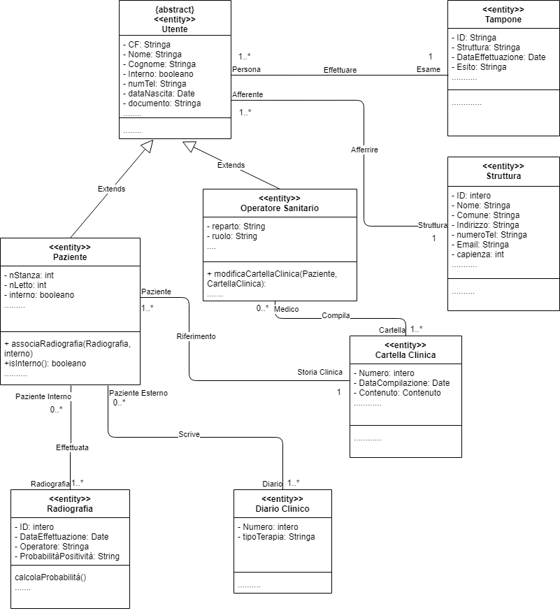

### **Modelli Dinamici**

#### **Statechart Diagram**

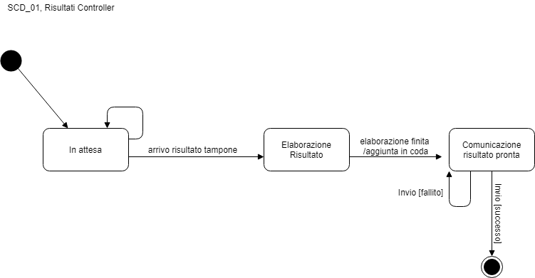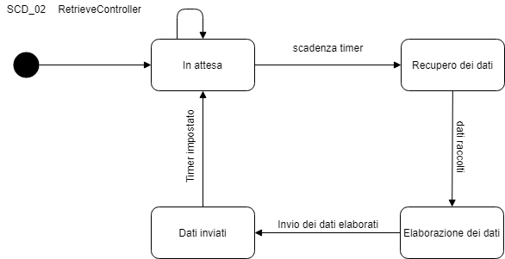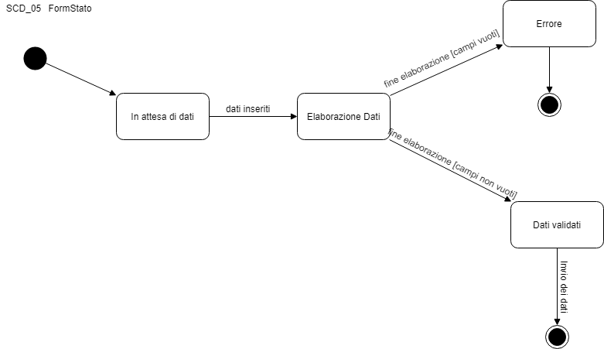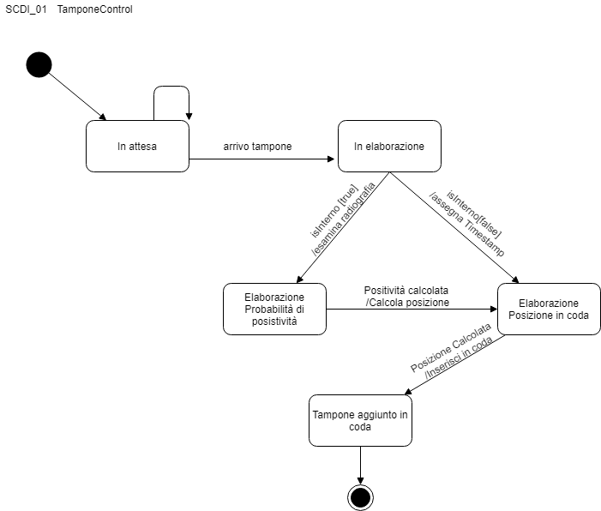

#### **Sequence Diagram**

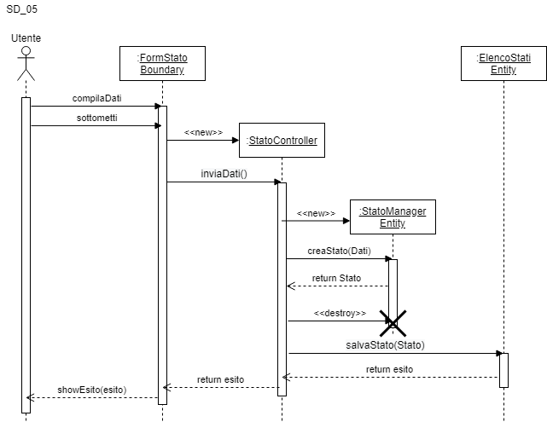

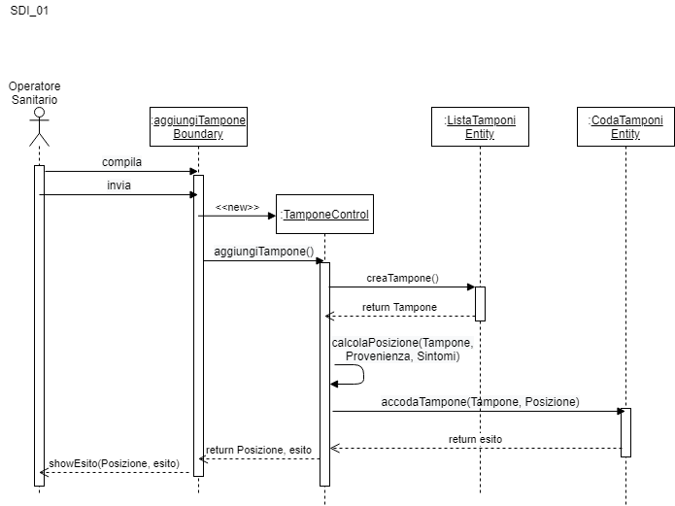

#### **Activity Diagram**

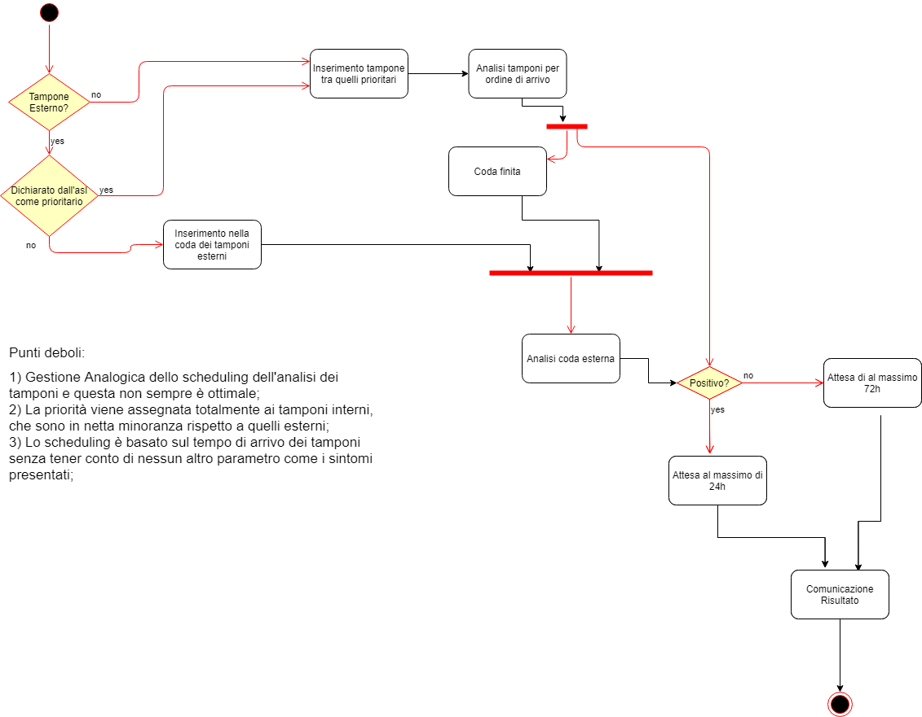**Sistema Attuale**

**Sistema Proposto**

Segue nella pagina successiva

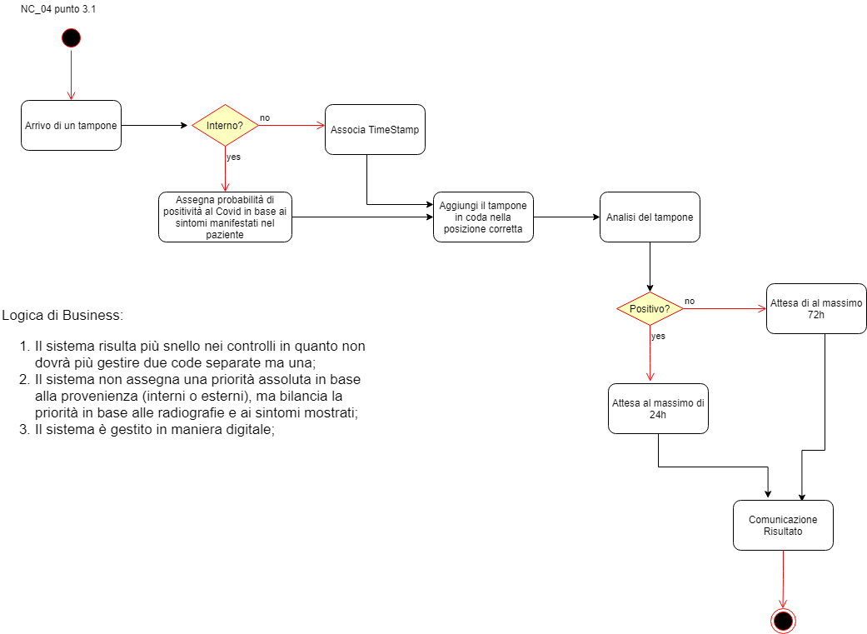

# Glossario

* + - Per “macchinoso” si intende complicato, impegnativo;
    - Per “throughput” si intende la capacità effettiva del sistema in termini di numero di operazioni svolte in un determinato intervallo di tempo
    - Per “web application” si intende un software che è in grado di essere eseguito all’interno di un qualsiasi browser;
    - Per “login” e “logout” si intendono rispettivamente le operazioni di autenticazione di un utente al sistema tramite le proprie credenziali e di uscita dal sistema;
    - Per “user” si intende un generico individuo che utilizza la piattaforma;
    - Per “schedulare” si intende l’atto di svolgere delle operazioni in un determinato ordine secondo delle convenzioni;
    - Per “up-time” si intende il periodo di tempo in cui il sistema è stato utilizzabile;
    - Per “training” si intende l’atto di apprendere il funzionamento del sistema da parte di un utente;
    - Per “form” si intende una componente del sistema che permette di l’immissione di dati da inoltrare al sistema;
    - Per “inoltrare” si intende “inviare”;
    - Per “CRUD” si intendono le operazioni che si possono svolgere sui dati (**C**reate, **R**ead, **U**pdate, **D**elete)